MENGIDENTIFIKASI STRUKTUR DAN RELASI

Nama: Muhammad Yulianto

NIM: L200150057

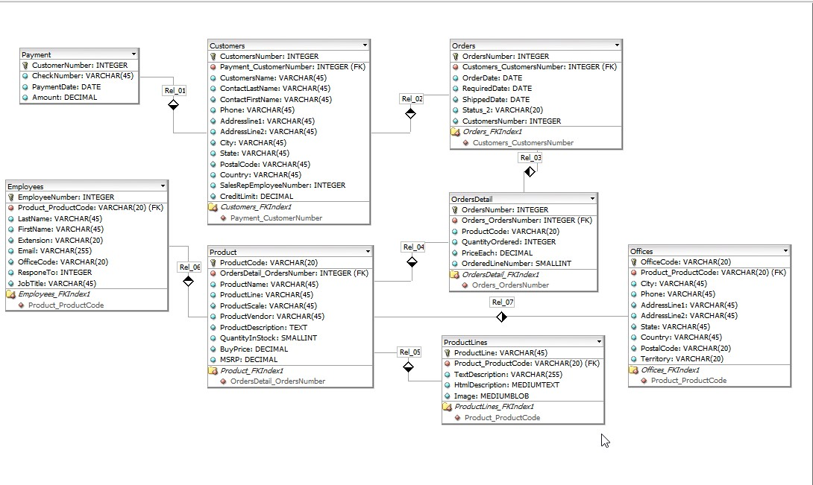

Rel 01: One to Many

Karena 1 Customer atau pelanggan dapat memiliki payment atau data pembayaran yang banyak

Rel 02: One to Many

Karena 1 Customer dapat melakukan order yang banyak dan lebih dari Satu

Rel 03: One to One

Satu order hanya dapat memiliki satu detail pemesanan

Rel 04: One to Many

Satu detail pemesanan bisa berisi beberapa barang/ produk

Rel 05: One to One

Satu Produk hanya bisa memiliki product line

Rel 06: One to Many

Karena satu pegawai dapat menangani banyak product

Rel 07: One to Many

Satu kantor cabang dapat menangani berbagai macam produk